Collegamento e messa in servizio dispositivo telemetria.

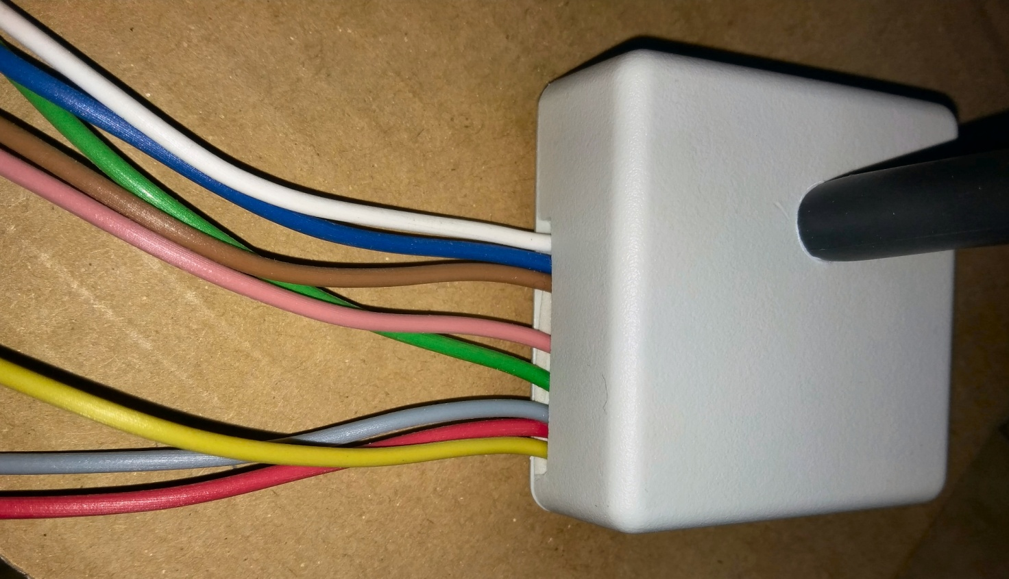

- Praticare un foro diametro 10 mm nello sportello anteriore in un punto comodo vicino all’Intellisys.
- Predisporre un rettangolo di biadesivo o di Velcro e fissare il dispositivo in modo che l’antennina esca verso l’esterno
- Collegare il filo rosso, il filo giallo e il filo grigio ai fili 301, 304 e 302 dell’ Intellisys( alimentazione)
- Collegare il filo bianco al filo 113 (comune 48 V)
- Collegare il filo blu al filo 114 (Motore)
- Collegare il filo marrone al filo 117 (Carico)
- Collegare il filo rosa al filo 320 (NC allarme)
- Collegare il filo verde al filo 321 (comune allarme)
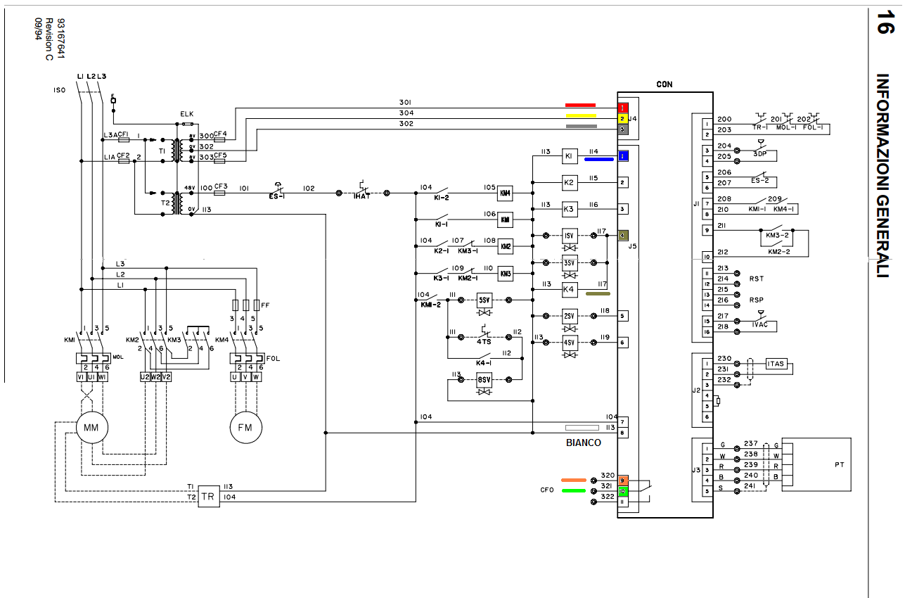
Alimentare l’Intellisys ed osservare il led Giallo: deve accendersi in questo modo:
- Intermittente veloce (modulo telefonico acceso)
- Intermittente lento (Modulo telefonico registrato sulla rete cellulare)
- Intermittente molto veloce (Modulo telefonico in funzione)
Telefonare in CDC e verificare che sul video compaia questa immagine:

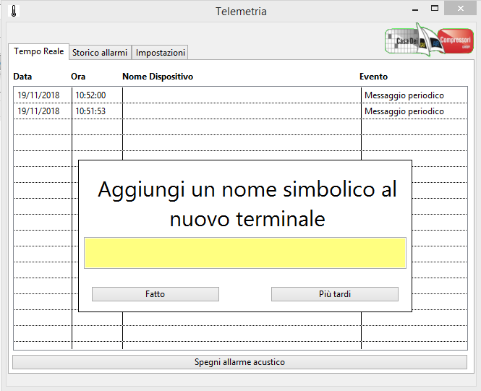
Inserire un nome simbolico per il nuovo terminale (es: Pirelli, Praxair, CDC1…), il nome dovrà ricordare il cliente dove è installata la macchina e dovrà essere lungo almeno 4 caratteri.
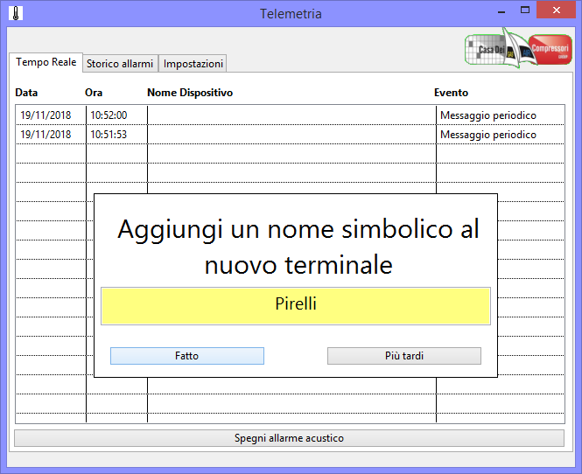
Confermare con il pulsente “Fatto”. Da questo momento il terminale si presenterà con il proprio nome.
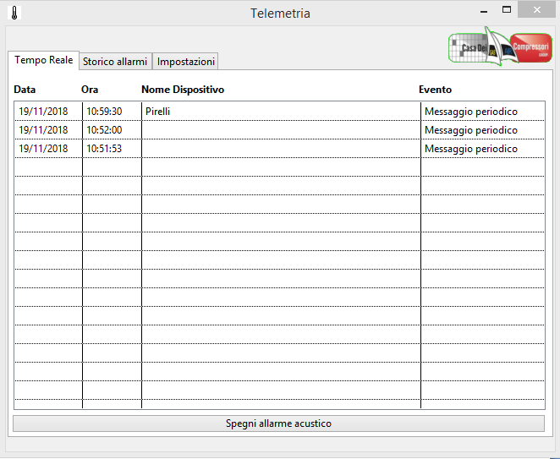
L’installazione è conclusa.
Successivamente, con comodo si potrà andare sulla pagina “Impostazioni”
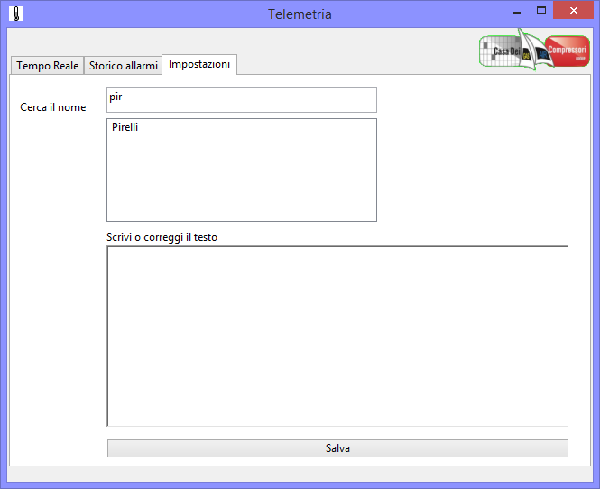
Scrivendo almeno tre caratteri nella casella “Cerca il nome”, vengono presentati i dispositivi che iniziano con questa sequenza. Selezionate quello desiderato e scrivete tutte le informazioni che possono essere utili:
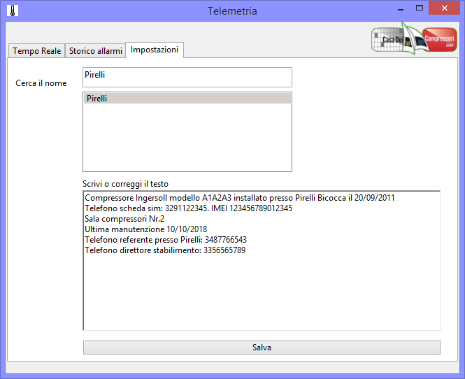
Salvate le informazioni immesse col pulsante “Salva”
Tornando sulla pagina “tempo reale” e cliccando con il tasto sinistro del mouse dove compare il nome Pirelli, comparirà una finestra con tutte le informazioni registrate.
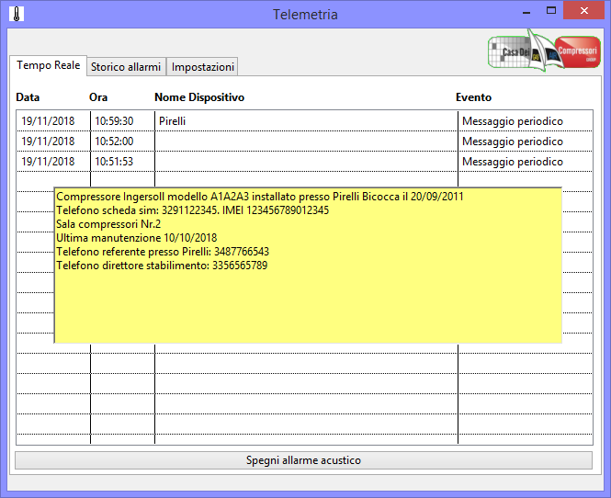
La finestra scompare cliccandoci sopra.

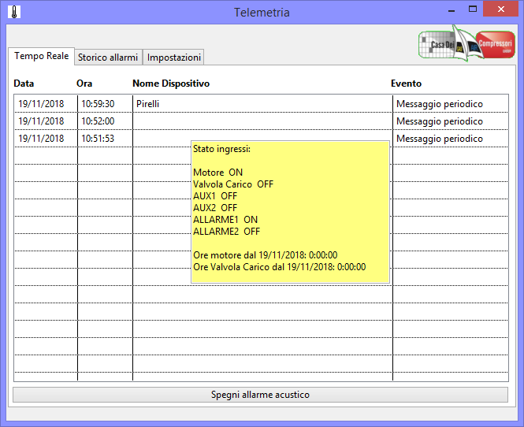
Cliccando invece sugli “eventi” (messaggio periodico, variazione ingressi, risposta…) compare una finestra che riassume lo stato della macchina in quel momento. La finestra scompare al rilascio del Mouse.
Ricordatevi che l’evento più recente è sempre quello in alto.

